

БЮЛЛЕТЕНЬ
муниципальных правовых актов
Хасанского муниципального округа

Выпуск № 20

19 июня 2026 г.

Официальное издание

п. Славянка Хасанского муниципального округа Приморского края

2026

Оглавление
ПОСТАНОВЛЕНИЕ администрации Хасанского муниципального округа № 1192-па от 16.06.2026г. «О внесении изменений в постановление администрации Хасанского муниципального округа Приморского края от 28.02.2023 № 167-па «Об утверждении Положения о квалификационных требованиях, необходимых для замещения должностей муниципальной службы в администрации Хасанского муниципального округа»» 3
ПОСТАНОВЛЕНИЕ администрации Хасанского муниципального округа № 1195-па от 17.06.2026г. «О проведении электронного аукциона по продаже земельного участка, расположенного в границах Хасанского муниципального округа Приморского края, с видом разрешенного использования: для индивидуального жилищного строительства» 5
СООБЩЕНИЕ о возможном установлении публичного сервитута в отношении земель, расположенных на территории Хасанского муниципального округа Приморского края 27



АДМИНИСТРАЦИЯ
ХАСАНСКОГО МУНИЦИПАЛЬНОГО ОКРУГА
ПРИМОРСКОГО КРАЯ

ПОСТАНОВЛЕНИЕ

пгт Славянка

16.06.2026 № 1192-па

О внесении изменений в постановление администрации Хасанского муниципального округа Приморского края от 28.02.2023 № 167-па «Об утверждении Положения о квалификационных требованиях, необходимых для замещения должностей муниципальной службы в администрации Хасанского муниципального округа»

В соответствии с Федеральным законом от 20 марта 2025 года № 33-ФЗ «Об общих принципах организации местного самоуправления в единой системе публичной власти», статьей 6 Закона Приморского края от 04 июня 2007 года № 82-КЗ «О муниципальной службе в Приморском крае», руководствуясь Уставом Хасанского муниципального округа, администрация Хасанского муниципального округа

ПОСТАНОВЛЯЕТ:

1. Внести в постановление администрации Хасанского муниципального округа Приморского края от 28 февраля 2023 года № 167-па «Об утверждении Положения о квалификационных требованиях, необходимых для замещения должностей муниципальной службы в администрации Хасанского муниципального округа» следующие изменения:
пункт 2 раздела 3 Положения о квалификационных требованиях, необходимых для замещения должностей муниципальной службы в администрации Хасанского муниципального округа изложить в следующей редакции:
«2. На замещение главной должности муниципальной службы - не менее двух лет стажа муниципальной службы или стажа работы по специальности, направлению подготовки, а для лиц, имеющих диплом специалиста или магистра с отличием, в течение трех лет со дня выдачи диплома, а также для ветеранов боевых действий, принимавших участие в специальной военной операции на территориях Украины, Донецкой Народной Республики, Луганской Народной Республики, Запорожской области и Херсонской области и (или) выполнявших задачи по отражению вооруженного вторжения на территорию Российской Федерации, в ходе вооруженной провокации на государственной границе Российской Федерации и территориях субъектов Российской Федерации, прилегающих к районам проведения специальной военной операции, - не менее одного года стажа муниципальной службы или стажа работы по специальности, направлению подготовки;».
2. Отделу информационной политики, информатизации и информационной безопасности администрации Хасанского муниципального округа (М.А. Захаренко) разместить настоящее постановление на официальном сайте администрации Хасанского муниципального округа в информационно-телекоммуникационной сети «Интернет».
3. Настоящее постановление вступает в силу со дня его официального опубликования.

Глава Хасанского
муниципального округа И.В. Степанов



АДМИНИСТРАЦИЯ
ХАСАНСКОГО МУНИЦИПАЛЬНОГО ОКРУГА
ПРИМОРСКОГО КРАЯ

ПОСТАНОВЛЕНИЕ
пгт Славянка

17.06.2026 № 1195-па

О проведении электронного аукциона по продаже земельного участка, расположенного в границах Хасанского муниципального округа Приморского края, с видом разрешенного использования: для индивидуального жилищного строительства

В соответствии с Земельным кодексом Российской Федерации, Федеральным законом от 06.10.2003 № 131-ФЗ «Об общих принципах организации местного самоуправления в Российской Федерации», Федеральным законом от 20.03.2025 № 33-ФЗ «Об общих принципах организации местного самоуправления в единой системе публичной власти», постановлением администрации Хасанского муниципального округа Приморского края от 28.07.2023 № 1323-па «Об утверждении административного регламента предоставления муниципальной услуги «Подготовка аукциона по продаже земельного участка или аукциона на право заключения договора аренды земельного участка на территории Хасанского муниципального округа Приморского края», руководствуясь Уставом Хасанского муниципального округа, администрация Хасанского муниципального округа

ПОСТАНОВЛЯЕТ:

1. Организовать и провести электронный аукцион по продаже земельного участка с кадастровым номером 25:20:180101:3091, согласно приложению к настоящему постановлению.
2. Аукцион провести 17 июля 2026 года в 09-00 по местному времени.
3. Установить следующие условия аукциона:
3.1. Аукцион является открытым по составу участников и проводится в электронной форме (далее - электронный аукцион). Место проведения электронного аукциона: Электронная площадка – Акционерное общество «Сбербанк – Автоматизированная система торгов», сокращенное наименование – АО «Сбербанк – АСТ». Адрес электронной площадки: http://utp.sberbank-ast.ru/AP.
3.2. Начальная цена предмета аукциона - кадастровая стоимость земельного участка.
3.3. Размер задатка для участия в аукционе - 40 % от начальной цены предмета аукциона.
3.4. Шаг аукциона в размере 5 % начальной цены предмета аукциона.
4. Утвердить текст извещения о проведении аукциона, форму заявки на участие в электронном аукционе и проект договора купли-продажи земельного участка (прилагаются).
5. Исполнение обязанностей по организации и проведению аукциона возложить на управление имущественных и земельных отношений администрации Хасанского муниципального округа Приморского края.
6. Разместить извещение о проведении аукциона на официальном сайте Российской Федерации в информационно-телекоммуникационной сети «Интернет» для размещения информации о проведении торгов, определенном Правительством Российской Федерации (ГИС Торги), на официальном сайте Хасанского муниципального округа https://xasanskij-r25.gosweb.gosuslugi.ru, опубликовать настоящее постановление в Бюллетене муниципальных правовых актов Хасанского муниципального округа.
7. Контроль за исполнением настоящего постановления возложить на начальника управления имущественных и земельных отношений администрации Хасанского муниципального округа Н.Г.Бабич.

Глава Хасанского
муниципального округа И.В. Степанов

ДОГОВОР № _____
купли-продажи земельного участка

______________ 2026 г. пгт. Славянка

Администрация Хасанского муниципального округа Приморского края, в лице главы Хасанского муниципального округа Степанова Ивана Владимировича, действующего на основании Устава Хасанского муниципального округа, именуемая в дальнейшем «Продавец», с одной стороны, и
______________________________________, именуемый в дальнейшем «Покупатель», с другой стороны и именуемые в дальнейшем «Стороны», на основании постановления администрации Хасанского муниципального округа Приморского края от 17.06.2026 № 1195-па «О проведении электронного аукциона по продаже земельного участка, расположенного в границах Хасанского муниципального округа Приморского края, с видом разрешенного использования: для индивидуального жилищного строительства» и протокола ________________________________ от ___________2026 г. №_____, заключили настоящий договор о нижеследующем:
- Предмет договора

1.1. На основании статьи 39.2, статьи 39.11, статьи 39.12, статьи 39.13, подпункта 1 пункта 7 статьи 39.18 Земельного кодекса Российской Федерации, Продавец обязуется передать в собственность, а Покупатель обязуется принять и оплатить по цене и на условиях настоящего договора земельный участок из земель – земли населенных пунктов с кадастровым номером 25:20:180101:3091, местоположение которого: установлено относительно ориентира, расположенного за пределами участка, ориентир дом, участок находится примерно в 90 метрах по направлению на юго-запад от ориентира, почтовый адрес ориентира: Приморский край, Хасанский муниципальный округ, с. Безверхово, ул. Бринера, д. 5, с видом разрешенного использования – для индивидуального жилищного строительства, общей площадью 1362,0 кв. м.
1.4. Участок имеет следующие ограничения в использовании: Весь земельный участок расположен в водоохранной зоне моря. Земельный участок полностью расположен в границах зоны с особыми условиями использования территории в зоне негативного воздействия. Виды и степень развития негативного процесса: переувлажнение/слабое.
В соответствии с частью 15 и 16 статьи 65 Водного кодекса Российской Федерации от 03 июня 2006 года № 74-ФЗ в границах водоохранных зон запрещается:
1) использование сточных вод в целях регулирования плодородия почв;
2) размещение кладбищ, скотомогильников, объектов размещения отходов производства и потребления, химических, взрывчатых, токсичных, отравляющих и ядовитых веществ, пунктов захоронения радиоактивных отходов;
3) осуществление авиационных мер по борьбе с вредными организмами;
4) движение и стоянка транспортных средств (кроме специальных транспортных средств), за исключением их движения по дорогам и стоянки на дорогах и в специально оборудованных местах, имеющих твердое покрытие;
5) размещение автозаправочных станций, складов горюче-смазочных материалов (за исключением случаев, если автозаправочные станции, склады горюче-смазочных материалов размещены на территориях портов, судостроительных и судоремонтных организаций, инфраструктуры внутренних водных путей при условии соблюдения требований законодательства в области охраны окружающей среды и настоящего Кодекса), станций технического обслуживания, используемых для технического осмотра и ремонта транспортных средств, осуществление мойки транспортных средств;
6) размещение специализированных хранилищ пестицидов и агрохимикатов, применение пестицидов и агрохимикатов;
7) сброс сточных, в том числе дренажных, вод;
8) разведка и добыча общераспространенных полезных ископаемых (за исключением случаев, если разведка и добыча общераспространенных полезных ископаемых осуществляются пользователями недр, осуществляющими разведку и добычу иных видов полезных ископаемых, в границах предоставленных им в соответствии с законодательством Российской Федерации о недрах горных отводов и (или) геологических отводов на основании утвержденного технического проекта в соответствии со статьей 19.1 Закона Российской Федерации от 21 февраля 1992 года N 2395-1 "О недрах").
В границах водоохранных зон допускаются проектирование, строительство, реконструкция, ввод в эксплуатацию, эксплуатация хозяйственных и иных объектов при условии оборудования таких объектов сооружениями, обеспечивающими охрану водных объектов от загрязнения, засорения, заиления и истощения вод в соответствии с водным законодательством и законодательством в области охраны окружающей среды. Выбор типа сооружения, обеспечивающего охрану водного объекта от загрязнения, засорения, заиления и истощения вод, осуществляется с учетом необходимости соблюдения установленных в соответствии с законодательством в области охраны окружающей среды нормативов допустимых сбросов загрязняющих веществ, иных веществ и микроорганизмов. В целях настоящей статьи под сооружениями, обеспечивающими охрану водных объектов от загрязнения, засорения, заиления и истощения вод, понимаются:
1) централизованные системы водоотведения (канализации), централизованные ливневые системы водоотведения;
2) сооружения и системы для отведения (сброса) сточных вод в централизованные системы водоотведения (в том числе дождевых, талых, инфильтрационных, поливомоечных и дренажных вод), если они предназначены для приема таких вод;
3) локальные очистные сооружения для очистки сточных вод (в том числе дождевых, талых, инфильтрационных, поливомоечных и дренажных вод), обеспечивающие их очистку исходя из нормативов, установленных в соответствии с требованиями законодательства в области охраны окружающей среды и настоящего Кодекса;
4) сооружения для сбора отходов производства и потребления, а также сооружения и системы для отведения (сброса) сточных вод (в том числе дождевых, талых, инфильтрационных, поливомоечных и дренажных вод) в приемники, изготовленные из водонепроницаемых материалов;
5) сооружения, обеспечивающие защиту водных объектов и прилегающих к ним территорий от разливов нефти и нефтепродуктов и иного негативного воздействия на окружающую среду.
Земельный участок полностью расположен в границах зон с особыми условиями использования территории в зоне негативного воздействия. Виды и степень развития негативного процесса: переувлажнение/слабое.
Рекомендации по использованию земель: мониторинг, улучшение дренажа территории.
1.5. Настоящий договор является одновременно приемо-сдаточным актом, подтверждающим фактическую передачу земельного участка Покупателю. Приемкой по настоящему договору земельного участка Покупатель подтверждает, что земельный участок передается в состоянии, соответствующем условиям Договора купли-продажи, пригодном для использования в соответствии с его разрешенным использованием, претензии у Покупателя отсутствуют.

2. Плата по Договору

2.1. Цена земельного участка определена на основании протокола __________________ от ______2026 г. № и составляет ____________ (___________________________) рубля..
2.2. Покупатель полностью оплачивает цену Участка, указанную в пункте 2.1. настоящей статьи в течение 10 рабочих дней с момента размещения протокола о результатах аукциона на официальном сайте торгов.
Подтверждением оплаты Покупателем цены участка является справка, выдаваемая соответствующим структурным подразделением администрации Хасанского муниципального округа после поступления денежных средств от Покупателя на расчетный счет администрации Хасанского муниципального округа, а также предоставления Покупателем копии платежного документа, подтверждающего оплату Покупателем цены Участка.
2.3. Полная оплата цены Участка должна быть произведена до регистрации права собственности на Участок.
2.4. Оплата производится в рублях в порядке и по нормам, установленным Правительством Российской Федерации.
В платежном документе в поле «Назначение платежа» указывается код бюджетной классификации 024 1 14 06012 14 0000 430
Сведения о реквизитах счета:
УФК по Приморскому краю (Администрация Хасанского муниципального округа, л/с 04203Q42430), ИНН 2502070333, КПП 250201001, Код по ОКТМО 05548000, БИК банка 010507002, банк получателя: ОКЦ № 1 ДГУ Банка России //УФК по Приморскому краю, г. Владивосток, счет получателя: 031 006 430 000 000 120 00, кор.счет: 401 028 105 453 700 000 12.
2.5. В случае невнесения Покупателем цены Участка в сроки, указанные в части первой пункта 2.2. настоящей статьи, с Покупателя взимается неустойка в размере 3 % от цены Участка за каждый день просрочки.

3. Права и обязанности сторон

3.1. Продавец обязан:
3.1.1. Передать Покупателю Участок в течение 10 (десять) дней после вступления в силу настоящего договора.
3.1.2. Предоставить Покупателю сведения, необходимые для исполнения условий, установленных Договором.
3.2. Покупатель обязан:
3.2.1. Оплатить Продавцу цену за земельный участок в порядке и в сроки, предусмотренные настоящим договором.
3.2.2. За свой счет, в соответствии со ст. 551 ГК РФ, ст. 25-26 ЗК РФ и Федеральным законом от 13.07.2015 № 218-ФЗ «О государственной регистрации недвижимости», обеспечить государственную регистрацию права собственности на Участок и представить копии документов о государственной регистрации Продавцу.
3.2.3. Выполнять требования, вытекающие из установленных в соответствии с законодательством Российской Федерации ограничений прав на Участок и сервитутов.
3.2.4. С момента подписания Договора и до момента регистрации права собственности на Участок не отчуждать в собственность третьих лиц принадлежащее ему недвижимое имущество, находящееся на Участке.
3.2.5. Предоставлять информацию о состоянии Участка по запросам соответствующих органов государственной власти и органов местного самоуправления, создавать необходимые условия для контроля за надлежащим выполнением условий Договора и установленного порядка использования Участка, а также обеспечивать доступ и проход на Участок их представителей.
3.2.6. Не допускать захламления зон, проезжей части дороги строительными материалами, щебенкой, песком и т.д.
Производить устройство водоотводных канав по фасаду участка, содержать их в надлежащем состоянии.
Выкашивать траву в границах участка по мере необходимости, но не реже одного раза в месяц (июль-сентябрь).
Производить работы по планировке территории земельного участка (выемка и отсыпка грунта, организация отвода поверхностных вод с территории земельного участка, обустройство подпорных стен и откосов и др.) строго в границах земельного участка, с учетом правил благоустройства Хасанского муниципального округа, при наличии ордера на производство земляных работ с учет требований действующего земельного и водного законодательства.
Осуществлять мероприятия по охране земель, лесов, водных объектов и других природных ресурсов, в том числе меры пожарной безопасности:
- в случае обнаружения пожара на земельном участке, немедленно уведомить пожарную охрану и оказывать ей содействие при тушении пожара на данном земельном участке;
- производить своевременную уборку мусора, сухой растительности покоса травы;
- в период со дня схода снежного покрова до установления устойчивой дождливой осенней погоды или образования снежного покрова обеспечить очистку территории от сухой травянистой растительности, пожнивных остатков, валежника, порубочных остатков, мусора и других горючих материалов на полосе шириной не менее 10 метров от леса либо отделять лес противопожарной минерализованной полосой шириной не менее 1,4 метра или иным противопожарным барьером.
3.3. Покупатель имеет право:
3.3.2. Возводить с соблюдением правил застройки здания, строения, сооружения в соответствии с целевым назначением земельного участка и его разрешенного использования.
3.3.3. Осуществлять другие права на использование земельного участка, предусмотренные законодательством.

4. Ответственность сторон
4.1. Покупатель несет ответственность перед третьими лицами за последствия отчуждения недвижимого имущества, принадлежащего ему на праве собственности и находящегося на Участке, с момента подачи заявки на приватизацию Участка до государственной регистрации права собственности на Участок.
4.2. Сторона, не исполнившая или ненадлежащим образом исполнившая обязательства по настоящему договору, обязана возместить другой стороне причиненные таким неисполнением убытки.
4.3. Сторона, необоснованно уклоняющаяся от государственной регистрации перехода права собственности, должна возместить другой стороне убытки, вызванные задержкой регистрации.
4.4. В случаях, не предусмотренных настоящим договором, имущественная ответственность определяется в соответствии с действующим законодательством РФ.
4.5. В случае отказа Покупателя от подписания договора купли-продажи земельного участка земельного участка в 30-ти дневный срок с момента их направления организатором торгов победителю торгов, задаток в соответствии с ч.2 ст. 381 ГК РФ Продавцом не возвращается. Организатор торгов оставляет за собой право на внесение победителя торгов уклонившегося от заключения договора аренды земельного участка в реестр недобросовестных участников аукциона.

5. Разрешение споров
5.1. Все споры и разногласия, которые могут возникнуть между сторонами по вопросам, не нашедшим своего разрешения в тексте данного договора, будут разрешаться путем переговоров на основе действующего законодательства РФ.
5.2. При неурегулировании в процессе переговоров спорных вопросов споры разрешаются в суде в порядке, установленном действующим законодательством РФ.

6. Заключительные положения

6.1. Во всем остальном, что не предусмотрено настоящим договором, стороны руководствуются действующим законодательством РФ.
6.2 . Настоящий договор составлен в двух одинаковых экземплярах (по одному для каждой стороны).
6.3. (Приложение №1) выписка из единого государственного реестра недвижимости об объекте недвижимости о земельном участке является неотъемлемой частью настоящего договора.
Адреса и платежные реквизиты сторон:

Продавец:
Администрация Хасанского
муниципального округа
Приморский край, Хасанский муниципальный округ,
пгт Славянка, ул. Молодежная,1
ОКПО 88804054, ОГРН 1222500031313,
ИНН/ КПП 2502070333/ 250201001

_______________ И. В. Степанов
подпись) М.П.

Покупатель:

________________
(подпись)

ДЛЯ ЗАПОЛНЕНИЯ
Организатору аукциона
Управление имущественных и земельных отношений администрации Хасанского муниципального округа Приморского края

ЗАЯВКА
на участие в электронном аукционе
(по продаже земельного участка или
на право заключения договора аренды земельного участка)
(нужное подчеркнуть)
ЛОТ №_____

________________________________________________________________________________________________________
________________________________________________________________________________________________________
________________________________________________________________________________________________________
________________________________________________________________________________________________________
________________________________________________________________________________________________________
(Фамилия, имя, отчество (при наличии), паспортные данные (серия, номер, наименование
выдавшего документ органа, дата выдачи), ИНН - для физического лица; СНИЛС, наименование организации или фамилия, имя, отчество (при наличии), паспортные данные индивидуального предпринимателя, ИНН, ОГРН (ОГРИП) - для юридического лица или индивидуального предпринимателя)

в лице ____________________________________________________________________________________,
(Фамилия, имя, отчество (при наличии) представителя или руководителя организации
________________________________________________________________________________________________________

действующего на основании _________________________________________________________________
(дата и номер документа, подтверждающего полномочия представителя)
________________________________________________________________________________________________________
(далее – Заявитель), ознакомившись с извещением о проведении электронного аукциона по продаже земельного участка или на право заключения договора аренды земельного участка (нужное подчеркнуть)
для ______________________________________________________________________________________
(указать цель использования земельного участка в соответствии с извещением о проведении аукциона)

с кадастровым номером: ________________________________, площадью _______________ кв. м,

местоположение земельного участка _____________________________________________________,

_____________________________________________________________________________________

_____________________________________________________________________________________

_____________________________________________________________________________________
настоящей заявкой подтверждаю свое намерение участвовать в электронном аукционе (далее – аукцион).
Настоящей заявкой Заявитель (представитель заявителя) подтверждает, что располагает данными об организаторе аукциона, месте и порядке подачи заявок на участие в аукционе, месте и порядке проведения аукциона, начальной цене предмета аукциона, о «шаге аукциона», порядке заключения договора (купли-продажи, аренды (нужное подчеркнуть) земельного участка, последствиях уклонения или отказа от подписания договора (купли-продажи, аренды (нужное подчеркнуть)) земельного участка.
Заявитель (представитель заявителя) подтверждает, что на дату подписания настоящей заявки он ознакомлен с предметом аукциона, в том числе местоположением, площадью, границами, ограничениями и обременениями, фактическим состоянием земельного участка, с его разрешенным использованием и целью использования, а так же о том, что Заявителю была предоставлена возможность ознакомиться с состоянием земельного участка в результате осмотра, который Заявитель (представитель заявителя) мог осуществить самостоятельно в порядке, установленном извещением. Претензий Заявитель (представитель заявителя) к организатору аукциона не имеет.
В случае признания меня (нас) Победителем аукциона и моего отказа от заключения договора аренды земельного участка, я (мы) уведомлен(ы) о том, что сумма внесенного мной (нами) задатка возврату не подлежит по основаниям, установленным в ч.2 ст. 381 ГК РФ.
Я уведомлен и ознакомлен с существенными условиями договора, в том числе, что победитель обязан, в течение 10 (десяти) рабочих дней после размещения протокола о результатах аукциона оплатить арендную плату за первый год аренды, за вычетом внесенного задатка, в случае невнесения арендной платы в указанный срок, Арендатор выплачивает Арендодателю пеню в размере 0,3 % от размера невнесенной арендной платы за каждый календарный день просрочки.
Заявитель (представитель заявителя) подтверждает, что на дату подписания настоящей заявки он ознакомлен с порядком отмены аукциона.
Заявитель (представитель заявителя) согласен на участие в аукционе на условиях, указанных в извещении о проведении аукциона.
Заявитель (представитель заявителя) подтверждает, что на дату подписания настоящей заявки не включен в реестр недобросовестных участников аукциона.
В случае признания победителем аукциона, Заявитель (представитель заявителя) обязуется:
– заключить в установленный срок договор (купли-продажи, аренды (нужное подчеркнуть)) земельного участка в электронной форме, принять земельный участок;
– произвести за свой счет государственную регистрацию договора (купли-продажи, аренды (нужное подчеркнуть)) земельного участка.
Заявитель (представитель заявителя) осведомлен о том, что он вправе отозвать настоящую заявку.
Заявитель (представитель заявителя) подтверждает, что ознакомлен с положениями Федерального закона от 27 июля 2006 года № 152-ФЗ «О персональных данных», права и обязанности в области защиты персональных данных ему разъяснены.
Заявитель (представитель заявителя) подтверждает свое согласие на обработку своих персональных данных (а также персональных данных доверителя).

Сведения о заявителе (представителе заявителя) (обязательно для заполнения):

почтовый адрес: ____________________________________________________________________________
телефон: ___________________________________________________________________________________
e-mail: _____________________________________________________________________________________
СНИЛС: ___________________________________________________________________________________

Реквизиты для возврата задатка (обязательно для заполнения):
Получатель (ФИО/наименование юр. лица): _____________________________________________________
________________________________________________________________________________________________________
ИНН (для юр. лица дополнительно указывается КПП) ____________________________________________
________________________________________________________________________________________________________
№ счета получателя: _________________________________________________________________________
Наименование банка получателя: ______________________________________________________________
________________________________________________________________________________________________________
БИК банка: ________________________________________________________________________________
ИНН/КПП банка: ___________________________________________________________________________
Кор/счет банка: _____________________________________________________________________________

Приложение (обязательно для заполнения):

1. ________________________________________________________________________________________
2. ________________________________________________________________________________________
3. ________________________________________________________________________________________
4. ________________________________________________________________________________________
_______________________________________________________________________________________
_______________________________________________________________________________________
_______________________________________________________________________________________
_______________________________________________________________________________________

Подпись Заявителя (его полномочного представителя)

_____________________ (____________________________) «____» _________________20___ г.
подпись ФИО

СВЕДЕНИЯ О ФОРМЕ ЗАЯВКИ на участие в электронном аукционе
по продаже земельного участка или на право заключения договора аренды
земельного участка, организатором которого выступает администрация Хасанского муниципального округа
(далее – аукцион, заявка)

Место подачи заявителями заявок - электронная площадка - универсальная торговая платформа АО «Сбербанк-АСТ», размещенная в информационно-телекоммуникационной сети Интернет на сайте http://utp.sberbank-ast.ru (торговая секция «Приватизация, аренда и продажа прав»).
Подача заявки, изменение и отзыв такой заявки заявителем (представителем заявителя) осуществляется только посредством штатного интерфейса электронной площадки из личного кабинета заявителя (представителя заявителя) отдельно по каждому лоту в сроки, установленные в извещении о проведении такого аукциона.

ЗАЯВКА с ОБЯЗАТЕЛЬНЫМ указанием банковских реквизитов счета для возврата задатка (получатель-ФИО/наименование юр. лица, номер счета получателя, наименование банка, БИК банка, ИНН/КПП банка, кор/счет банка и пр.) направляется заявителем (представителем заявителя) оператору электронной площадки В ФОРМЕ ЭЛЕКТРОННОГО ДОКУМЕНТА, оформленного путем заполнения в личном кабинете электронной формы такой заявки с заполнением формы заявки приложенной выше, с ОБЯЗАТЕЛЬНЫМ приложением нижеуказанных документов, оформленных в форме электронных документов либо электронных образов документов (документов на бумажном носителе, преобразованных в электронно-цифровую форму путем сканирования с сохранением их реквизитов):
- Заявка на участие в аукционе (по форме согласно приложению к извещению);
- Копии документов, удостоверяющих личность заявителя (для граждан);
3. Документы, подтверждающие внесение задатка (перечисленного заявителем ДО МОМЕНТА ПОДАЧИ ЗАЯВКИ). Документами, подтверждающими внесение заявителем задатка, могут являться платежные документы (платежное поручение, квитанция, чек-ордер, банковская выписка и другие) о перечислении заявителем в качестве задатка на счет электронной площадки любой денежной суммы, равной или превышающей размер задатка на участие в аукционе по лоту аукциона, установленный извещением о проведении такого аукциона, либо выписка по лицевому счету из личного кабинета заявителя, открытого им на электронной площадке, о наличии на нем свободных для блокировки в качестве задатка денежных средств на любую сумму, равную или превышающую размер задатка на участие в аукционе по лоту аукциона, установленному извещением о проведении такого аукциона.
4. Надлежащим образом заверенный перевод на русский язык документов о государственной регистрации юридического лица в соответствии с законодательством иностранного государства в случае, если заявителем является иностранное юридическое лицо;
5. Сведения, подтверждающие факт внесения сведений о заявителе в единый государственный реестр юридических лиц (для юридических лиц) или единый государственный реестр индивидуальных предпринимателей (для индивидуальных предпринимателей), в федеральном органе исполнительной власти, осуществляющем государственную регистрацию юридических лиц, физических лиц в качестве индивидуальных предпринимателей (сведения, указанные в данном пункте не могут быть затребованы у заявителя, при этом заявитель вправе их представить вместе с данной заявкой).
6. Документ, подтверждающий полномочия представителя заявителя (доверенность, оформленная в соответствии с действующим законодательством; договор и т.п.) (при необходимости).

ЗАЯВКА, а также прилагаемые к ней ДОКУМЕНТЫ (файлы документов) ПОДПИСЫВАЮТСЯ УСИЛЕННОЙ КВАЛИФИЦИРОВАННОЙ ЭЛЕКТРОННОЙ ПОДПИСЬЮ заявителя (представителя заявителя).

СОГЛАСОВАНО  Начальник управления имущественных и земельных отношений администрации Хасанского муниципального округа  _____________________Н.Г. Бабич  (подпись) | УТВЕРЖДАЮ  Первый заместитель главы администрации Хасанского муниципального округа  ________________И.В. Комогорова  (подпись)

Извещение о проведении аукциона в электронной форме (электронного аукциона)
по продаже земельного участка
для индивидуального жилищного строительства

Организатор электронного аукциона (далее – аукцион, организатор аукциона) – администрация Хасанского муниципального округа Приморского края в лице управления имущественных и земельных отношений администрации Хасанского муниципального округа Приморского края; адрес: 692701, Приморский край, Хасанский муниципальный округ, пгт. Славянка, ул. Молодежная, 1, каб. 405, 418, 421; телефон: 8 (42331) 46086, 46511, 48816; адрес электронной почты: hasanski@yandex.ru.
Дата и время проведения аукциона (дата и время начала подачи предложений о цене предмета аукциона участниками аукциона (торговая сессия)): – 17 июля 2026 года в 09 часов 00 минут по местному времени.
Аукцион проводится на электронной площадке оператором электронной площадки.
Место проведения аукциона: электронная площадка - универсальная торговая платформа АО «Сбербанк-АСТ», размещенная в информационно-телекоммуникационной сети Интернет на сайте http://utp.sberbank-ast.ru (торговая секция «Приватизация, аренда и продажа прав») (далее – электронная площадка).
Оператор электронной площадки: акционерное общество «Сбербанк-Автоматизированная система торгов» (далее - АО «Сбербанк-АСТ»), владеющее сайтом http://utp.sberbank-ast.ru в информационно-телекоммуникационной сети «Интернет»; почтовый адрес: 119435, город Москва, Большой Саввинский переулок, дом 12, строение 9; телефоны: 8 (800) 302-29-99, +7 (495) 787-29-97, 787-29-99, 539-59-21; адрес электронной почты: company@sberbank-ast.ru (далее – оператор электронной площадки).
Допускается взимание оператором электронной площадки с победителя аукциона или иных лиц, с которыми заключается договор аренды земельного участка (заявителя, признанного единственным участником аукциона; заявителя, подавшего единственную заявку на участие в аукционе; участника аукциона, единственного принявшего в нем участие; участника аукциона, сделавшего предпоследнее предложение о цене предмета аукциона, в случае уклонения победителя такого аукциона от заключения договора) платы за участие в электронном аукционе в порядке, размере и на условиях, которые установлены Постановлением Правительством РФ от 10.05.2018 № 564 «О взимании операторами электронных площадок, операторами специализированных электронных площадок платы при проведении электронной процедуры, закрытой электронной процедуры и установлении ее предельных размеров».
Аукцион проводится в соответствии со статьями 39.11, 39.12. 39.13 Земельного кодекса РФ, Регламентом торговой секции «Приватизация, аренда и продажа прав» универсальной торговой платформы АО «Сбербанк-АСТ».
Работа на электронной площадке осуществляется в соответствии с Регламентом Универсальной торговой платформы АО «Сбербанк-АСТ», Регламентом торговой секции «Приватизация, аренда и продажа прав» универсальной торговой платформы АО «Сбербанк-АСТ» и Инструкциями, размещенными на сайте электронной площадки http://utp.sberbank-ast.ru в разделах «Информация», «Информация по ТС» (далее – Регламенты, Инструкции).
Для обеспечения доступа к участию в аукционе заявителю, а в случае если от имени заявителя действует иное лицо (представитель заявителя) заявителю и представителю заявителя необходимо иметь усиленную квалифицированную электронную подпись, оформленную в соответствии с требованиями действующего законодательства РФ (далее – электронная подпись), и пройти процедуру регистрации на электронной площадке и в торговой секции «Приватизация, аренда и продажа прав» в соответствии с Регламентами и Инструкциями, а также процедуру регистрации в ГИС «Официальный сайт Российской Федерации о проведении торгов в информационно-телекоммуникационной сети Интернет www.torgi.gov.ru» (далее - ГИС Торги) в соответствии с Инструкцией по регистрации, размещенной в ГИС Торги.
Аукцион является открытым по составу участников.

Лот № 1
Предмет аукциона: размер цены (выкупной стоимости) за земельный участок из земель населенных пунктов с местоположением: установлено относительно ориентира, расположенного за пределами участка, ориентир дом, участок находится примерно в 90 метрах по направлению на юго-запад от ориентира, почтовый адрес ориентира: Приморский край, Хасанский муниципальный округ, с. Безверхово, ул. Бринера, д. 5, площадью 1362 кв.м, кадастровый номер 25:20:180101:3091, вид разрешенного использования: Для индивидуального жилищного строительства.
Ограничения использования земельного участка: Земельный участок полностью расположен в водоохранной зоне водного объекта. Земельный участок полностью расположен в границах зоны с особыми условиями использования территории в зоне негативного воздействия. Виды и степень развития негативного процесса: переувлажнение/слабое.
Решение о проведении аукциона: Постановление администрации Хасанского муниципального округа от 17.06.2026 № 1195-па «О проведении электронного аукциона по продаже земельного участка, расположенного в границах Хасанского муниципального округа Приморского края, с видом разрешенного использования: для индивидуального жилищного строительства».
Дата размещения в соответствии с подпунктом 1 пункта 1 статьи 39.18 Земельного кодекса РФ извещения, являющегося основанием для проведения аукциона, в сети Интернет на официальном сайте Хасанского муниципального округа https://xasanskij-r25.gosweb.gosuslugi.ru (раздел «земельные отношения – аукционы; извещения о возможном предоставлении земельных участков»), в ГИС «Официальный сайт Российской Федерации о проведении торгов в информационно-телекоммуникационной сети Интернет www.torgi.gov.ru» (ГИС Торги) – Извещение о предоставлении земельного участка размещено 27.12.2024 (номер извещения в ГИС Торги № 23000012770000000047).
Начальная цена предмета аукциона – 293 332,31 (двести девяносто три тысячи триста тридцать два) рубля 31 копейка.
Шаг аукциона (5%) – 14 666,62 (четырнадцать тысяч шестьсот шестьдесят шесть) рублей 62 копейки.
Задаток (40%) – 117 332,92 (сто семнадцать тысяч триста тридцать два) рубля 92 копейки.
Права на земельный участок, ограничения этих прав: отсутствуют.
Информация о расположенных в границах земельного участка объектах капитального строительства: объекты капитального строительства отсутствуют.
Земельный участок в перечень муниципального имущества, предусмотренный ч.4 ст.18 Федерального закона от 24.07.2007 № 209-ФЗ «О развитии малого и среднего предпринимательства в Российской Федерации», не включен на дату размещения настоящего извещения.
Максимально и (или) минимально допустимые параметры разрешенного строительства объекта капитального строительства (согласно градостроительному плану земельного участка № РФ-25-5-17-0-00-2026-0016-0 от 26.03.2026, прилагается):
Территориальная зона по ПЗиЗ – Зона жилой застройки иных видов (Ж 5). Предельные параметры разрешенного строительства, реконструкции объектов капитального строительства: Максимальное количество надземных этажей – 3 этажа. Минимальные отступы от границ земельных участков в целях определения мест допустимого размещения зданий, строений, сооружений, за пределами которых запрещено строительство зданий, строений, сооружений – 3 м. Минимальные отступы от границ земельных участков в целях определения мест допустимого размещения хозяйственных построек - сараи, бани, теплицы, навесы, погреба, колодцы и другие сооружения и постройки, за пределами которых запрещено строительство зданий, строений, сооружений – 1м. В условиях реконструкции существующей застройки отступы от границ земельного участка формируются в соответствии со сложившейся линией застройки или по красной линии. Вспомогательные здания и хозяйственные строения, за исключением гаражей, размещать со стороны улиц не допускается. Минимальные размеры земельных участков (площадь) – 600 кв. м. Максимальные размеры земельных участков (площадь) – 3000 кв. м.
Площадь места допустимого размещения зданий, строений, сооружений (реконструкции): – 741,10 кв.м. согласно предельным параметрам разрешенного строительства объектов капитального строительства, установленным Правилами землепользования и застройки Хасанского муниципального округа; с учетом ограничений использования, установленных в соответствии с законодательством РФ; при условии соблюдения требований пожарных, санитарных и градостроительных норм; недопустимы разработка проекта организации строительства и (или) устройство вертикальной планировки, выходящей за границы земельного участка.
Требования к архитектурно-градостроительному облику объекта капитального строительства не установлены.
Информация о возможности подключения (технологического присоединения) объектов капитального строительства к сетям инженерно-технического обеспечения (за исключением сетей электроснабжения):
Информация об условиях подключения (технологического присоединения) к сетям инженерно-технического обеспечения подлежит уточнению на стадии проектирования капитальных объектов на застраиваемом земельном участке. Технические условия на подключение проектируемого/построенного объекта к сетям арендатор земельного участка получает самостоятельно.
Сети теплоснабжения, водоснабжения, водоотведения (согласно письму КГУП «Примтеплоэнерго»» от 24.02.2025 № 478, от 17.06.2026 № 33 прилагается):
Инженерных коммуникаций, обслуживаемых предприятием ТР «Хасанский» КГУП «Примтеплоэнерго» в районе земельного участка не имеется. Выдача технических условий невозможна по причине территориального отдаления от источника теплоснабжения.
Работы по планировке территории земельного участка (выемка и отсыпка грунта, организация отвода поверхностных вод с территории земельного участка, обустройство подпорных стен и откосов и др.) производить строго в границах земельного участка и осуществлять с учетом правил благоустройства Хасанского муниципального округа, при наличии ордера на производство земляных работ с учетом требований действующего земельного, градостроительного и водного законодательства.

Порядок подачи заявок на участие в аукционе (далее – заявка):
Дата и время начала приема заявок – 22 июня 2026 года в 08 час. 00 мин. по местному времени.
Дата и время окончания приема заявок – 13 июля 2026 года в 15 час. 00 мин. по местному времени.
В случае, если за один рабочий день до указанной даты окончания приема заявок на участие в аукционе по всем лотам аукциона или по одному из лотов аукциона не поступило ни одной заявки, организатор аукциона до момента окончания срока подачи заявок на участие в аукционе может принять решение о продлении срока подачи заявок в отношении таких лотов аукциона путем внесения изменений в настоящее извещение. При этом срок подачи заявок на участие в аукционе продляется таким образом, чтобы со дня размещения на официальных сайтах Хасанского муниципального округа и ГИС Торги изменений в извещение о проведении аукциона до дня проведения аукциона такой срок составлял не менее десяти рабочих дней.
Подача заявок осуществляется круглосуточно.
Адрес места подачи и приема заявок - электронная площадка - универсальная торговая платформа АО «Сбербанк-АСТ», размещенная в информационно-телекоммуникационной сети Интернет на сайте http://utp.sberbank-ast.ru (торговая секция «Приватизация, аренда и продажа прав»).
Форма заявки, порядок ее приема:
Подача заявки, изменение и отзыв такой заявки заявителем (представителем заявителя) осуществляется только посредством штатного интерфейса универсальной торговой платформы АО «Сбербанк-АСТ» в торговой секции «Приватизация, аренда и продажа прав» из личного кабинета заявителя (представителя заявителя) отдельно по каждому лоту в сроки, установленные в настоящем извещении.
Заявка с указанием банковских реквизитов счета для возврата задатка на участие в аукционе (получатель-ФИО/наименование юр.лица, номер счета получателя, наименование банка, БИК банка, ИНН/КПП банка, кор/счет банка и пр.) направляется заявителем оператору электронной площадки в форме электронного документа, оформленного путем заполнения в личном кабинете электронной формы такой заявки, с обязательным приложением нижеуказанных документов, оформленных в форме электронных документов либо электронных образов документов (документов на бумажном носителе, преобразованных в электронно-цифровую форму путем сканирования с сохранением их реквизитов):
1. заявка на участие в аукционе по форме прилагаемой к настоящему извещению;
2. Копии документов, удостоверяющих личность заявителя (для граждан);
3. Надлежащим образом заверенный перевод на русский язык документов о государственной регистрации юридического лица в соответствии с законодательством иностранного государства в случае, если заявителем является иностранное юридическое лицо;
4. Документы, подтверждающие внесение задатка. Представление документов, подтверждающих внесение задатка, признается заключением соглашения о задатке. Документами, подтверждающими внесение заявителем задатка на участие в аукционе, могут являться платежные документы (платежное поручение, квитанция, чек-ордер, банковская выписка и другие) о перечислении заявителем в качестве задатка на счет электронной площадки любой денежной суммы, равной или превышающей размер задатка на участие в аукционе по лоту аукциона, установленный настоящим извещением, либо выписка по лицевому счету из личного кабинета заявителя, открытого им на электронной площадке, о наличии на нем свободных для блокировки в качестве задатка денежных средств на любую сумму, равную или превышающую размер задатка на участие в аукционе по лоту аукциона, установленному настоящим извещением.
5. Документ, подтверждающий полномочия представителя заявителя (доверенность, оформленная в соответствии с действующим законодательством; договор и т.п.) (при необходимости).
6. Сведения, подтверждающие факт внесения сведений о заявителе в единый государственный реестр юридических лиц (для юридических лиц) или единый государственный реестр индивидуальных предпринимателей (для индивидуальных предпринимателей), в федеральном органе исполнительной власти, осуществляющем государственную регистрацию юридических лиц, физических лиц в качестве индивидуальных предпринимателей (сведения, указанные в данном пункте не могут быть затребованы у заявителя, при этом заявитель вправе их представить вместе с данной заявкой).
Заявка, а также прилагаемые к ней документы (файлы документов) подписываются электронной подписью заявителя.
Один заявитель имеет право подать только одну заявку по каждому лоту аукциона.
Заявка, поступившая по истечении срока приема заявок, возвращается заявителю в день ее поступления.
Заявитель имеет право отозвать принятую организатором аукциона заявку до установленных в настоящем извещении даты и времени начала рассмотрения заявок на участие в таком аукционе.
Изменение заявки осуществляется путем отзыва ранее поданной и подачи новой заявки.
Представитель заявителя осуществляет действия в торговой секции «Приватизация, аренда и продажа прав» в соответствии с функционалом электронной площадки с учетом следующих особенностей:
- подача, изменение, отзыв заявки осуществляются представителем заявителя из своего личного кабинета с использованием своей электронной подписи;
- в заявке представитель заявителя указывает информацию о заявителе и прикладывает файл документа, подтверждающего его полномочия (доверенность, договор и т.п.);
- перечисление денежных средств в качестве задатка на участие в аукционе на реквизиты оператора электронной площадки осуществляется представителем заявителя до подачи заявки;
- проходит процедуру регистрации в Реестре участников торгов в ГИС Торги для участия в аукционе.
Во всем остальном, действия представителя заявителя в торговой секции «Приватизация, аренда и продажа прав» аналогичны действиям заявителя, действующего в торговой секции «Приватизация, аренда и продажа прав» лично.
В случае успешного принятия заявки оператор электронной площадки программными средствами регистрирует ее в журнале приема заявок, присваивает номер и в течение одного часа направляет в личный кабинет заявителя (представителя заявителя) уведомление о регистрации заявки.
В случае, если система не принимает заявку, оператор электронной площадки уведомляет заявителя (представителя заявителя) соответствующим системным сообщением о причине непринятия заявки.
Подача заявителем заявки является поручением оператору электронной площадки произвести блокирование на лицевом счете заявителя свободных денежных средств в размере задатка в порядке, предусмотренном Регламентами.
Порядок внесения задатка участниками аукциона и возврата им задатка, банковские реквизиты счета для перечисления задатка на участие в аукционе (далее – задаток):
Срок внесения задатка – с 22 июня 2026 по 13 июля 2026 ДО момента подачи заявителем заявки.
Задаток служит обеспечением исполнения договора, заключаемого по результатам аукциона, и вносится на лицевой счет заявителя, открытый при регистрации на электронной площадке в порядке, установленном Регламентом электронной площадки.
Заявитель перечисляет задаток на участие в аукционе ДО МОМЕНТА ПОДАЧИ ЗАЯВКИ на следующие банковские реквизиты оператора электронной площадки: ПОЛУЧАТЕЛЬ: Наименование: АО «Сбербанк-АСТ», ИНН: 7707308480, КПП: 770401001, Расчетный счет: 40702810300020038047, БАНК ПОЛУЧАТЕЛЯ: Наименование банка: ПАО "СБЕРБАНК РОССИИ" г. МОСКВА, БИК: 044525225, Корреспондентский счет: 30101810400000000225, в назначении платежа обязательно указать: «Задаток (ИНН плательщика), НДС не облагается».

Образец платежного поручения и порядок его заполнения, а также порядок пополнения лицевого счета заявителя с целью дальнейшего использования денежных средств в качестве задатка, размещены в открытой части электронной площадки и торговой секции «Приватизация, аренда и продажа прав» на сайте http://utp.sberbank-ast.ru в разделе «Информация по ТС» торговой секции «Приватизация, аренда и продажа прав» - «Банковские реквизиты».
В соответствии с требованиями Регламента торговой секции «Приватизация, аренда и продажа прав», денежные средства в сумме задатка, внесенные заявителем до момента подачи заявки, должны быть зачислены на лицевой счет заявителя не позднее 00 часов 00 минут (время московское) дня рассмотрения заявок, указанного в настоящем извещении.
Оператор электронной площадки программными средствами осуществляет блокирование денежных средств в сумме задатка в момент подачи заявки (при их наличии на лицевом счете заявителя), либо в 00 часов 00 минут (время московское) дня рассмотрения заявок, указанного в настоящем извещении.
Если денежных средств на лицевом счете заявителя недостаточно для осуществления операции блокирования, то в день рассмотрения заявок Организатору аукциона направляется информация о не поступлении оператору электронной площадки задатка от такого заявителя.
Документом, подтверждающим поступление задатка на счет, указанный в настоящем извещении, является выписка с этого счета.
Внесенный задаток заявителю, отозвавшему заявку на участие в аукционе до дня окончания срока приема заявок, возвращается в течение трех рабочих дней со дня поступления уведомления об отзыве заявки. Оператор электронной площадки в течение одного часа прекращает блокирование денежных средств в размере задатка на лицевом счете заявителя.
Внесенный задаток заявителю, отозвавшему заявку на участие в аукционе позднее дня окончания срока приема заявок, возвращается в течение трех рабочих дней со дня подписания протокола о результатах аукциона. Оператор электронной площадки прекращает блокирование денежных средств в размере задатка на лицевом счете заявителя в течение одного дня, следующего за днем размещения протокола рассмотрения заявок на участие в аукционе по лоту аукциона.
Внесенный задаток заявителю, не допущенному к участию в аукционе, возвращается в течение трех рабочих дней со дня оформления протокола рассмотрения заявок на участие в аукционе. Оператор электронной площадки прекращает блокирование денежных средств в размере задатка на лицевом счете заявителя в течение одного дня, следующего за днем размещения протокола рассмотрения заявок на участие в аукционе по лоту аукциона.
Внесенный задаток лицам, участвовавшим в аукционе, но не победившим в нем, за исключением участника аукциона, который сделал предпоследнее предложение о цене предмета аукциона, возвращается в течение трех рабочих дней со дня подписания протокола о результатах аукциона. Оператор электронной площадки прекращает блокирование денежных средств в размере задатка на лицевых счетах таких участников не позднее одного дня, следующего за днем завершения аукциона (торговой сессии).
Внесенный задаток участнику аукциона, который сделал предпоследнее предложение о цене предмета аукциона, возвращается ему в течение трех дней со дня подписания договора победителем аукциона путем прекращения организатором аукциона блокирования денежных средств в размере задатка на лицевом счете такого участника.
Внесенный задаток заявителю, подавшему заявку на участие в аукционе, в отношении которого организатором аукциона принято решение об отказе в проведении аукциона, возвращается в течение трех дней со дня принятия данного решения. Оператор электронной площадки в течение одного часа прекращает блокирование денежных средств в размере задатка на лицевом счете заявителя.
Задаток, внесенный лицом, признанным победителем аукциона, задаток, внесенный иным лицом (заявитель, подавший единственную заявку на участие в аукционе; заявитель, признанный единственным участником аукциона; участник аукциона, единственный принявший в нем участие; участник аукциона, сделавший предпоследнее предложение о цене предмета аукциона, в случае уклонения победителя такого аукциона от заключения договора), засчитываются в оплату приобретаемого земельного участка. Задатки, внесенные этими лицами, не заключившими в установленном порядке договор аренды земельного участка вследствие уклонения от заключения указанного договора, не возвращаются.
Оператор электронной площадки осуществляет возврат (вывод) денежных средств участнику аукциона на основании его поручения (заявления), оформленного в личном кабинете на электронной площадке, не позднее трех рабочих дней со дня получения оператором электронной площадки соответствующего поручения (заявления) от участника аукциона.
Дата, время и место рассмотрения заявок на участие в аукционе: 14 июля 2026 года в 14 часов 00 минут по местному времени организатором аукциона в управлении имущественных и земельных отношений администрации Хасанского муниципального округа, по адресу: Приморский край, Хасанский МО, пгт. Славянка, ул. Молодежная, 1, каб. 417.
Заявитель не допускается к участию в аукционе в следующих случаях:
- непредставление необходимых для участия в аукционе документов или представление недостоверных сведений;
- непоступление задатка на дату рассмотрения заявок на участие в аукционе;
- подача заявки на участие в аукционе лицом, которое в соответствии с Земельным кодексом РФ и другими федеральными законами не имеет права быть участником конкретного аукциона, покупателем земельного участка или приобрести земельный участок в аренду;
- наличие сведений о заявителе, об учредителях (участниках), о членах коллегиальных исполнительных органов заявителя, лицах, исполняющих функции единоличного исполнительного органа заявителя, являющегося юридическим лицом, в реестре недобросовестных участников аукциона, предусмотренном статьей 39.12 Земельного кодекса РФ.
Заявитель, признанный участником аукциона, становится участником аукциона с даты подписания организатором аукциона протокола рассмотрения заявок на участие в аукционе.
Заявителям, признанным участниками аукциона, и заявителям, не допущенным к участию в аукционе, оператор электронной площадки направляет в электронной форме уведомления о принятых в отношении их решениях не позднее следующего рабочего дня после дня подписания протокола рассмотрения заявок на участие в аукционе.
Протокол рассмотрения заявок на участие в аукционе размещается организатором аукциона на электронной площадке и в автоматическом режиме направляется оператором электронной площадки для размещения на официальном сайте в ГИС Торги.
Порядок проведения аукциона:
Аукцион (подача предложений о цене предмета аукциона участниками аукциона (торговая сессия) проводится на электронной площадке оператором электронной площадки в соответствии с регламентом торговой секции «Приватизация, аренда и продажа прав» универсальной торговой платформы АО «Сбербанк-АСТ» посредством штатного интерфейса универсальной торговой платформы АО «Сбербанк-АСТ» торговой секции «Приватизация, аренда и продажа прав» из личного кабинета заявителя (представителя заявителя) отдельно по каждому лоту в режиме реального времени в день и время, указанные в настоящем извещении.
Предложением о цене признается подписанное электронной подписью участника аукциона ценовое предложение.
В ходе проведения аукциона участники аукциона подают предложения о цене предмета аукциона в соответствии со следующими требованиями:
- предложение о цене предмета аукциона увеличивает текущее максимальное предложение о цене предмета аукциона на величину «шага аукциона»;
- участник аукциона не вправе подать предложение о цене предмета аукциона в случае, если текущее максимальное предложение о цене предмета аукциона подано таким участником аукциона.
Торговая сессия проводится путем последовательного повышения участниками аукциона начальной цены предмета аукциона на величину, равную или кратную величине «шага аукциона».
«Шаг аукциона» устанавливается организатором аукциона в фиксированной сумме и не изменяется в течение всего времени подачи предложений о цене.
Время для подачи предложений о цене определяется в следующем порядке:
- время для подачи первого предложения о цене составляет 10 минут с момента начала аукциона;
- в случае поступления предложения о цене, увеличивающего начальную цену предмета аукциона или текущее лучшее предложение о цене, время для подачи предложений о цене продлевается на 10 минут с момента приема оператором электронной площадки каждого из таких предложений.
Если в течение времени для подачи первого предложения о цене или лучшего ценового предложения не поступает ни одного предложения о цене, подача предложений о цене автоматически при помощи программных и технических средств электронной площадки завершается.
Победителем аукциона признается участник аукциона, предложивший наибольшую цену предмета аукциона.
Ход проведения процедуры подачи предложений о цене фиксируется оператором электронной площадки в электронном журнале. В течение одного часа после окончания аукциона оператор электронной площадки подписывает и размещает на электронной площадке протокол проведения аукциона, на основании которого организатор аукциона обеспечивает подготовку протокола о результатах аукциона и его размещение на электронной площадке, после чего данный протокол в автоматическом режиме направляется оператором электронной площадки для размещения на официальном сайте ГИС Торги.
В ходе проведения подачи предложений о цене оператор электронной площадки программными средствами электронной площадки обеспечивает отклонение предложения о цене в момент его поступления и соответствующее уведомление участника аукциона, в случаях если:
- предложение о цене подано до начала или по истечении установленного времени для подачи предложений о цене;
- представленное предложение о цене ниже начальной цены предмета аукциона;
- представленное предложение о цене равно нулю;
- представленное предложение о цене не соответствует увеличению текущей цены в соответствии с «шагом аукциона»;
- представленное участником аукциона предложение о цене меньше ранее представленных предложений;
- представленное участником аукциона предложение о цене является лучшим текущим предложением о цене.
Торговая сессия не проводится в случаях, если:
- на участие в аукционе не подано или не принято ни одной заявки, либо принята только одна заявка;
- в результате рассмотрения заявок все заявки отклонены;
- в результате рассмотрения заявок участником признан только один заявитель;
- аукцион (лот аукциона) отменены организатором аукциона;
- этап подачи предложений о цене по аукциону (лоту аукциона) приостановлен.
Аукцион признается несостоявшимся в следующих случаях:
- по окончании срока подачи заявок не подано ни одной заявки;
- по окончании срока подачи заявок подана только одна заявка,
- на основании результатов рассмотрения заявок на участие в аукционе принято решение об отказе в допуске к участию в аукционе всех заявителей;
- на основании результатов рассмотрения заявок на участие в аукционе принято решение о допуске к участию в аукционе и признании участником аукциона только одного заявителя;
- при проведении аукциона не присутствовал ни один из участников аукциона;
- в аукционе участвовал только один участник;
- после троекратного объявления предложения о начальной цене предмета аукциона не поступило ни одного предложения о цене предмета аукциона, которое предусматривало бы более высокую цену предмета аукциона.
Порядок заключения договора купли-продажи земельного участка (далее – договор):
По результатам проведения аукциона договор (проект договора – Приложение к настоящему извещению) заключается в электронной форме с применением государственной информационной системы «Официальный сайт Российской Федерации в информационно-телекоммуникационной сети «Интернет» www.torgi.gov.ru (ГИС Торги) и подписывается усиленной квалифицированной электронной подписью сторон такого договора.
Не допускается заключение договора, не соответствующего условиям, предусмотренным извещением о проведении аукциона, а также сведениям, содержащимся в протоколе рассмотрения заявок на участие в аукционе в случае, если аукцион признан несостоявшимся, или в протоколе о результатах аукциона.
По результатам проведения аукциона не допускается заключение договора ранее чем через десять дней со дня размещения протокола рассмотрения заявок на участие в аукционе в случае, если аукцион признан несостоявшимся, либо протокола о результатах аукциона на официальном сайте ГИС Торги.
Организатор аукциона обязан в течение пяти дней со дня истечения указанного десятидневного срока направить победителю аукциона или иным лицам, с которыми заключается договор (заявителю, подавшему единственную заявку на участие в аукционе; заявителю, признанному единственным участником аукциона; участнику аукциона, единственному принявшему в нем участие; участнику аукциона, сделавшему предпоследнее предложение о цене предмета аукциона, в случае уклонения победителя такого аукциона от заключения договора), подписанный проект договора.
Срок заключения договора - в течение десяти рабочих дней со дня направления организатором аукциона победителю аукциона или иным лицам, с которыми заключается договор (заявителю, подавшему единственную заявку на участие в аукционе; заявителю, признанному единственным участником аукциона; участнику аукциона, единственному принявшему в нем участие; участнику аукциона, сделавшему предпоследнее предложение о цене предмета аукциона, в случае уклонения победителя такого аукциона от заключения договора) проекта договора.
Договор заключается:
- с победителем аукциона – по цене, сложившейся по результатам аукциона;
- с участником аукциона, сделавшим предпоследнее предложение о цене предмета аукциона, в случае уклонения победителя такого аукциона от заключения договора – по цене, предложенной таким участником;
- с заявителем, подавшим единственную заявку на участие в аукционе; заявителем, признанным единственным участником аукциона; участником аукциона, единственным принявшем в нем участие - по начальной цене предмета аукциона.
Сведения о победителе аукциона, уклонившемся от заключения договора, и об иных лицах, с которыми заключается договор (заявитель, подавший единственную заявку на участие в аукционе; заявитель, признанный единственным участником аукциона; участник аукциона, единственный принявший в нем участие; участник аукциона, сделавший предпоследнее предложение о цене предмета аукциона, в случае уклонения победителя такого аукциона от заключения договора) и которые уклонились от его заключения, включаются в реестр недобросовестных участников аукциона.
Осмотр земельных участков осуществляется заявителем самостоятельно с даты опубликования настоящего извещения в любое время.
Срок отказа организатора аукциона от проведения аукциона: Организатор аукциона принимает решение об отказе в проведении аукциона в случае выявления обстоятельств, предусмотренных пунктом 8 статьи 39.11 Земельного Кодекса РФ. Извещение об отказе в проведении аукциона размещается на официальном сайте организатором аукциона в течение трех дней со дня принятия данного решения. Организатор аукциона в течение трех дней со дня принятия решения об отказе в проведении аукциона обязан известить участников аукциона об отказе в проведении аукциона и возвратить его участникам внесенные задатки.
Ознакомление с документацией на земельный участок и условиями договора купли-продажи земельного участка осуществляется в управлении имущественных и земельных отношений администрации Хасанского муниципального округа в рабочие дни с момента начала приема заявок по адресу: Приморский край, Хасанский МО, пгт. Славянка, ул. Молодежная, 1, каб. 418, каб. 405 с понедельника по четверг с 09.00 до 12.00 и с 13.00 до 16.00 часов по местному времени, в пятницу и предпраздничные дни с 09.00 до 12.00 часов по местному времени, кроме субботы, воскресенья, праздничных дней. Контактный телефон: 8 (42331) 46511, 46086.
На этапе приема заявок любое лицо, имеющее электронную подпись, вправе посредством функционала электронной площадки направить организатору аукциона запрос о разъяснениях размещенной информации.
Извещение о проведении аукциона, сведения о форме заявки на участие в аукционе, а также проекты договоров купли-продажи земельных участков, являющиеся приложениями к настоящему извещению, размещены в сети Интернет на сайте универсальной торговой платформы АО «Сбербанк-АСТ» http://utp.sberbank-ast.ru (торговая секция «Приватизация, аренда и продажа прав»), в ГИС «Официальный сайт Российской Федерации о проведении торгов в информационно-телекоммуникационной сети Интернет www.torgi.gov.ru» (ГИС Торги), на официальном сайте Хасанского муниципального округа https://xasanskij-r25.gosweb.gosuslugi.ru (раздел «земельные отношения – аукционы; извещения о возможном предоставлении земельных участков») и доступны для ознакомления всем заинтересованным лицам без взимания платы. Контактный телефон: 8 (42331) 46511, 46086.
__________________

Сообщение о возможном установлении публичного сервитута в отношении земель, расположенных на территории Хасанского муниципального округа Приморского края

В соответствии со статьей 39.42 Земельного кодекса Российской Федерации Администрация Хасанского муниципального округа Приморского края уведомляет о возможном установлении публичного сервитута в отношении земель, расположенных на территории Хасанского муниципального округа, в соответствии со ст. 39.37 Земельного кодекса РФ: строительство, реконструкция, эксплуатация, капитальный ремонт объектов электросетевого хозяйства, тепловых сетей, водопроводных сетей, сетей водоотведения, линий и сооружений связи, линейных объектов системы газоснабжения, нефтепроводов и нефтепродуктопроводов, трубопроводов для продуктов переработки нефти и газа, их неотъемлемых технологических частей, если указанные объекты являются объектами федерального, регионального или местного значения, либо необходимы для оказания услуг связи, организации электро-, газо-, тепло-, водоснабжения населения и водоотведения, подключения (технологического присоединения) к сетям инженерно-технического обеспечения, либо переносятся в связи с изъятием земельных участков, на которых они ранее располагались, для государственных или муниципальных нужд (далее также - инженерные сооружения) - в целях размещения линейного объекта – водовод, ориентировочной протяженностью 1735 м, имеющий местоположение Приморский край, Хасанский район, п. Хасан, в целях подключения объекта: «Строительство мостового перехода через реку Туманную в Приморском крае».
Указанный сервитут планируется установить в интересах Краевого государственного унитарного предприятия «Примтеплоэнерго» (КГУП «Примтеплоэнерго») (ОГРН 1022501284970, ИНН 2536112729). Испрашиваемый срок публичного сервитута – 30 лет.

Орган, рассматривающий ходатайство об установлении публичного сервитута | АДМИНИСТРАЦИЯ ХАСАНСКОГО МУНИЦИПАЛЬНОГО ОКРУГА ПРИМОРСКОГО КРАЯ 692701, Приморский край, Хасанский муниципальный округ, пгт Славянка, ул. Молодежная, д. 1, Телефон: (42331) 46479,факс (42331)46490 e-mail: hasanski@yandex.ru ОКПО 88804054, ОГРН 1222500031313 ИНН/КПП 2502070333/250201001
Цель установления публичного сервитута | В соответствии со ст. 39.37 Земельного кодекса РФ: строительство, реконструкция, эксплуатация, капитальный ремонт объектов электросетевого хозяйства, тепловых сетей, водопроводных сетей, сетей водоотведения, линий и сооружений связи, линейных объектов системы газоснабжения, нефтепроводов и нефтепродуктопроводов, трубопроводов для продуктов переработки нефти и газа, их неотъемлемых технологических частей, если указанные объекты являются объектами федерального, регионального или местного значения, либо необходимы для оказания услуг связи, организации электро-, газо-, тепло-, водоснабжения населения и водоотведения, подключения (технологического присоединения) к сетям инженерно-технического обеспечения, либо переносятся в связи с изъятием земельных участков, на которых они ранее располагались, для государственных или муниципальных нужд (далее также - инженерные сооружения) - в целях размещения линейного объекта – водовод, ориентировочной протяженностью 1735 м, имеющий местоположение Приморский край, Хасанский район, п. Хасан, в целях подключения объекта: «Строительство мостового перехода через реку Туманную в Приморском крае» (сервитут устанавливается в целях технологического присоединения к централизованной системе водоснабжения объекта «Строительство мостового перехода через реку «Туманная»)
Кадастровые номера земельных участков, в отношении которых устанавливается публичный сервитут | В кадастровых кварталах:  - 25:20:320101, 25:20:040201 - площадью 17869 кв. м.
Адрес или иное описание местоположения земельного участка (участков), в отношении которого испрашивается публичный сервитут | Приморский край, Хасанский муниципальный округ
Адрес, по которому заинтересованные лица могут ознакомиться с поступившим ходатайством об установлении публичного сервитута и прилагаемым к нему описанием местоположения границ публичного сервитута, подать заявления об учете прав на земельные участки, а также срок подачи указанных заявлений, время приема заинтересованных лиц для ознакомления с поступившим ходатайством об установлении публичного сервитута | В течение 15 дней с 20.06.2026: 692701, Приморский край, Хасанский муниципальный округ, пгт Славянка, ул. Молодежная, д. 1, каб. 421/418/405
Официальные сайты в информационно-телекоммуникационной сети «Интернет», на которых размещается сообщение о поступившем ходатайстве об установлении публичного сервитута | https://xasanskij-r25.gosweb.gosuslugi.ru/
Графическое описание местоположения границ публичного сервитута, а также перечень координат характерных точек границ публичного сервитута | Прилагается к данному сообщению

Приложение: описание местоположения границ публичного сервитута на 9 листах.

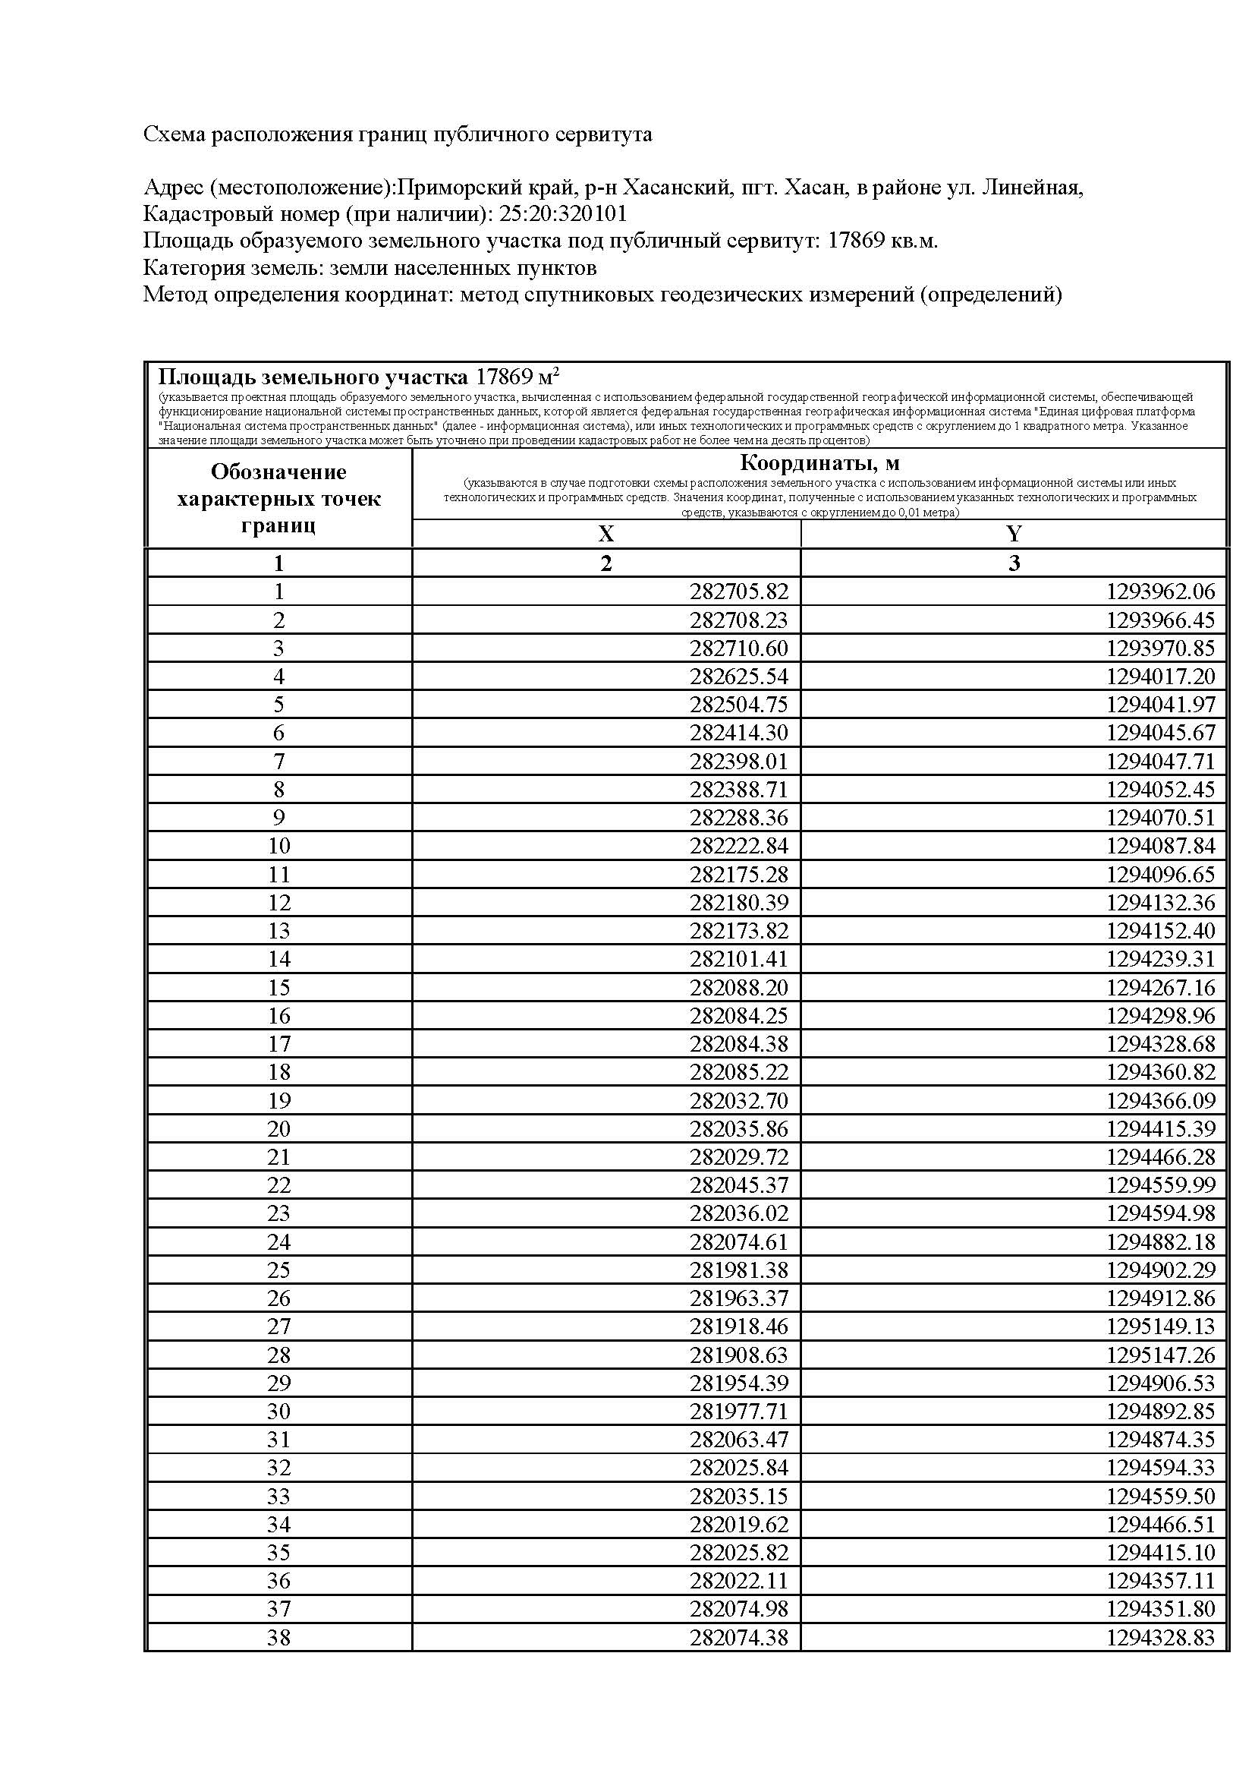
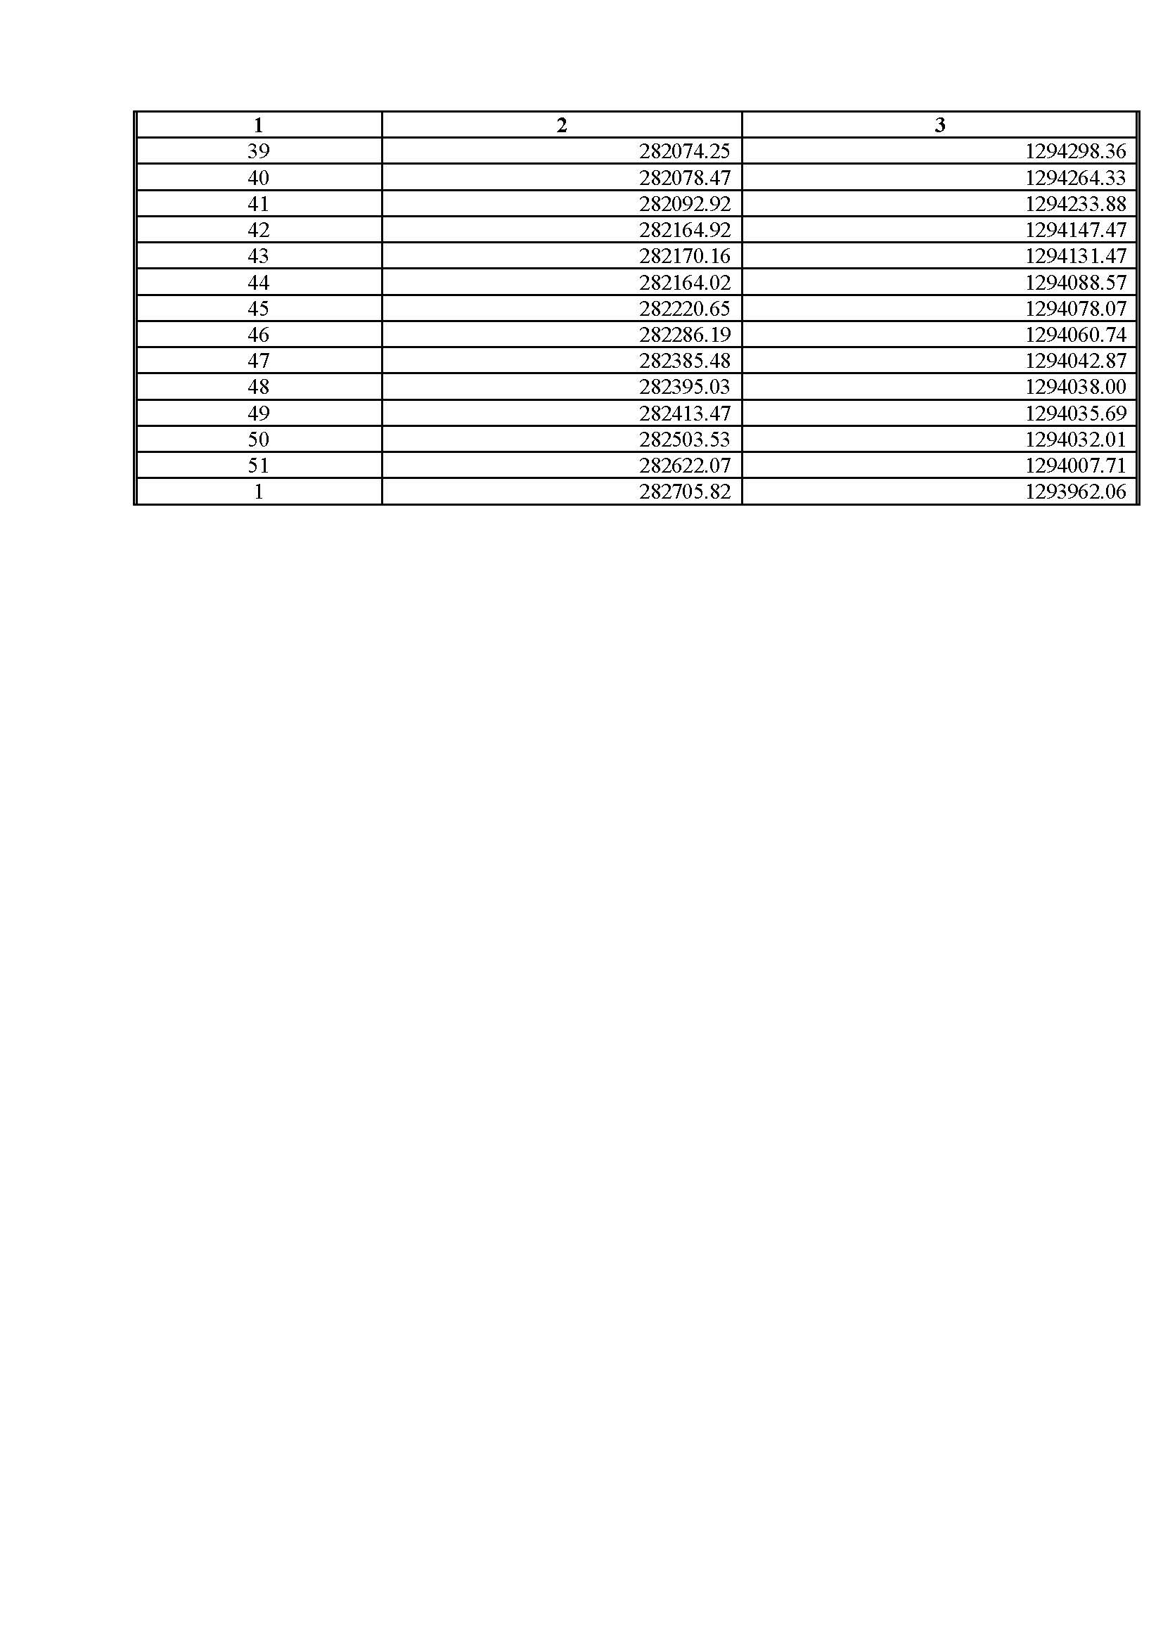
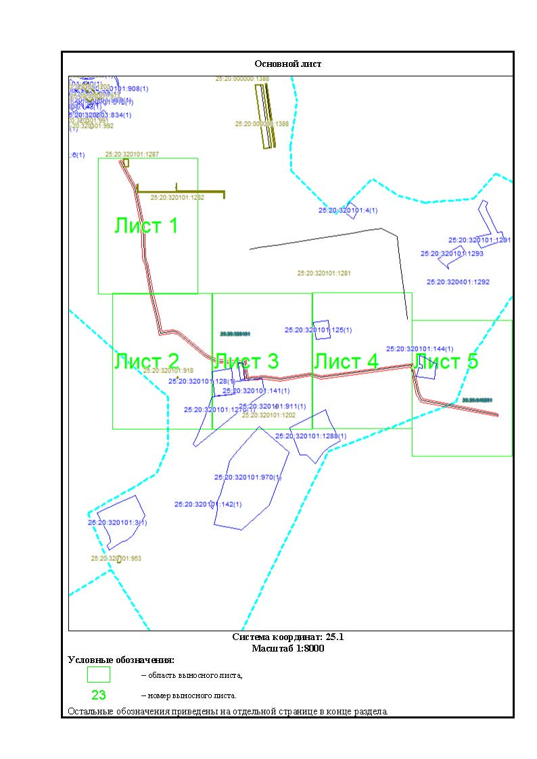
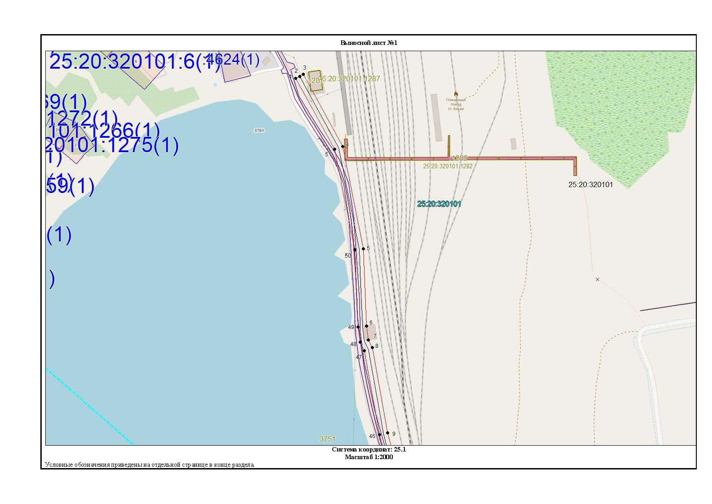
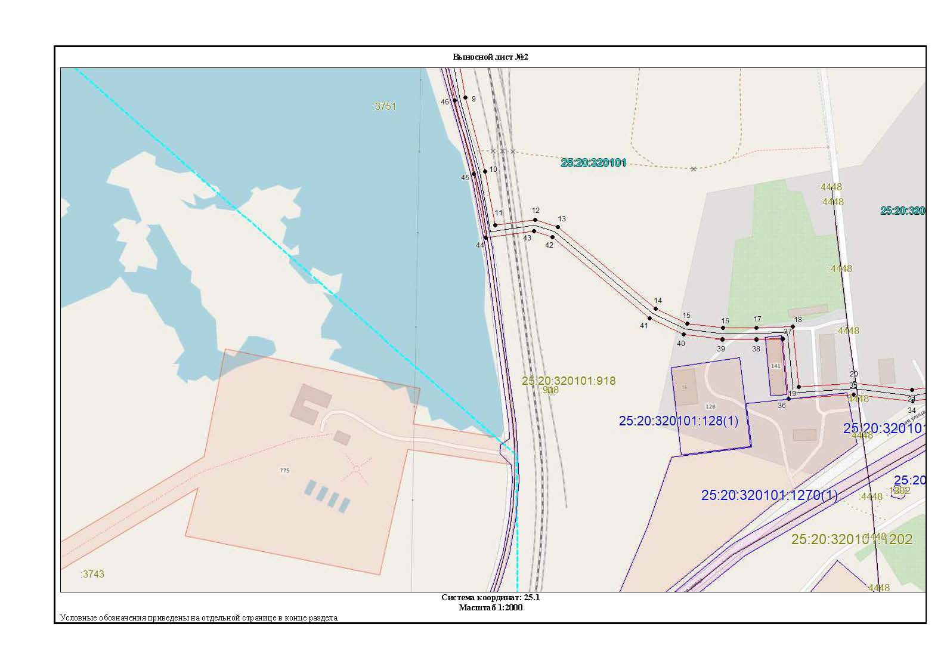
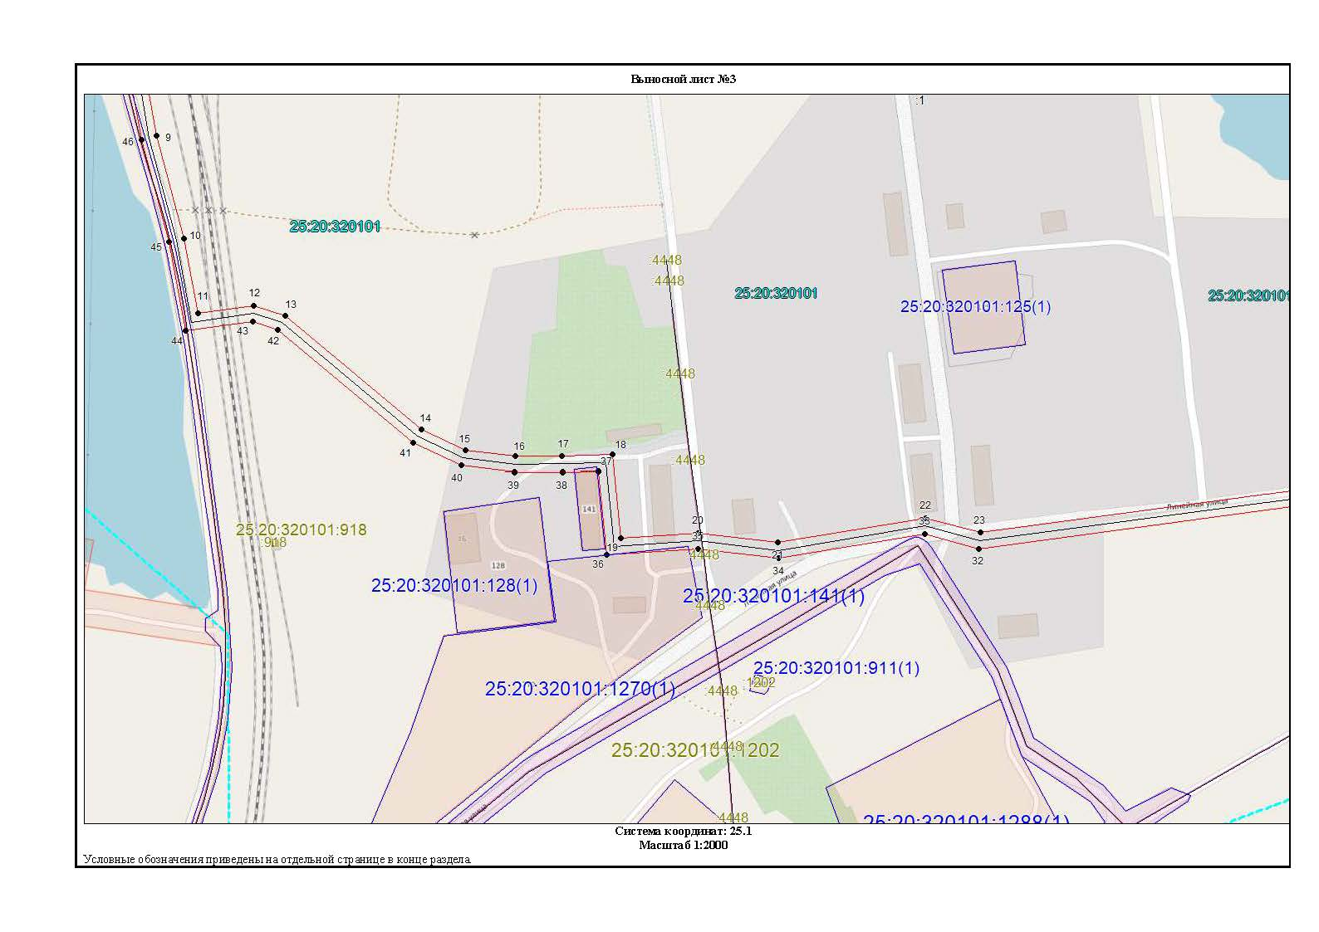
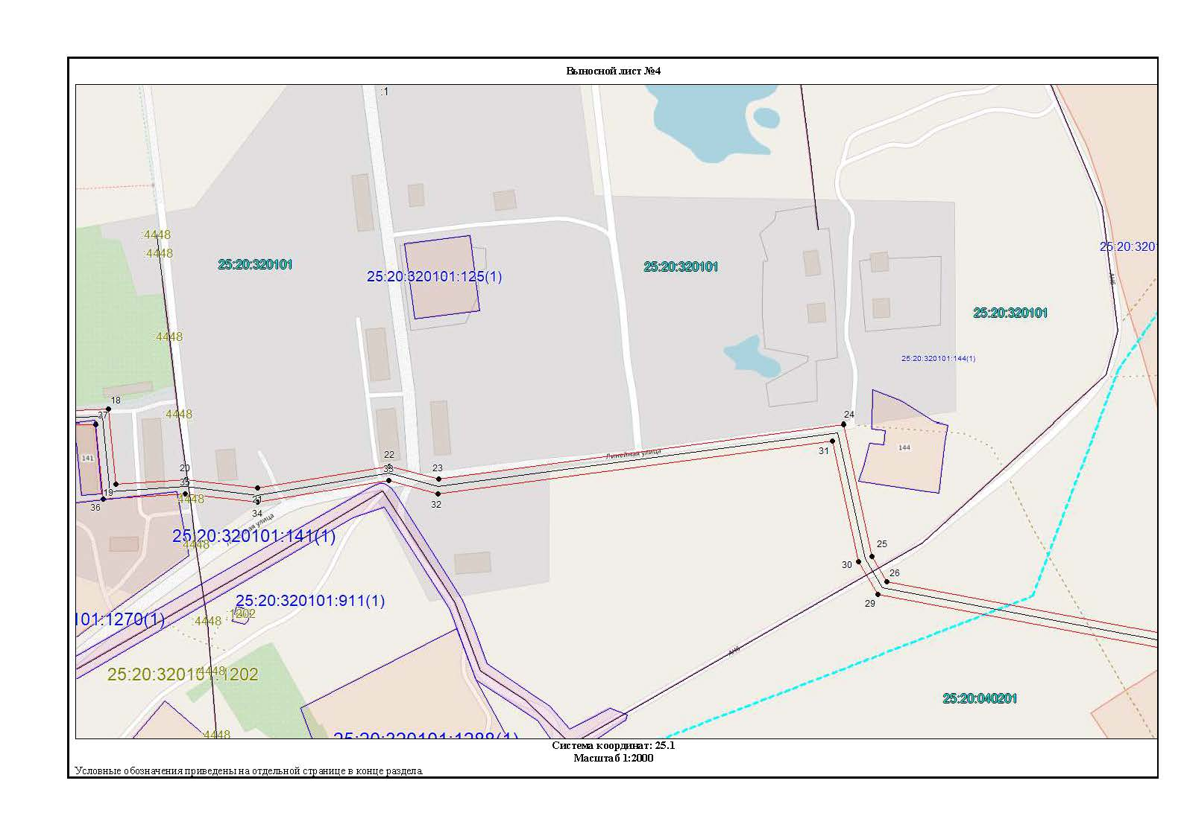
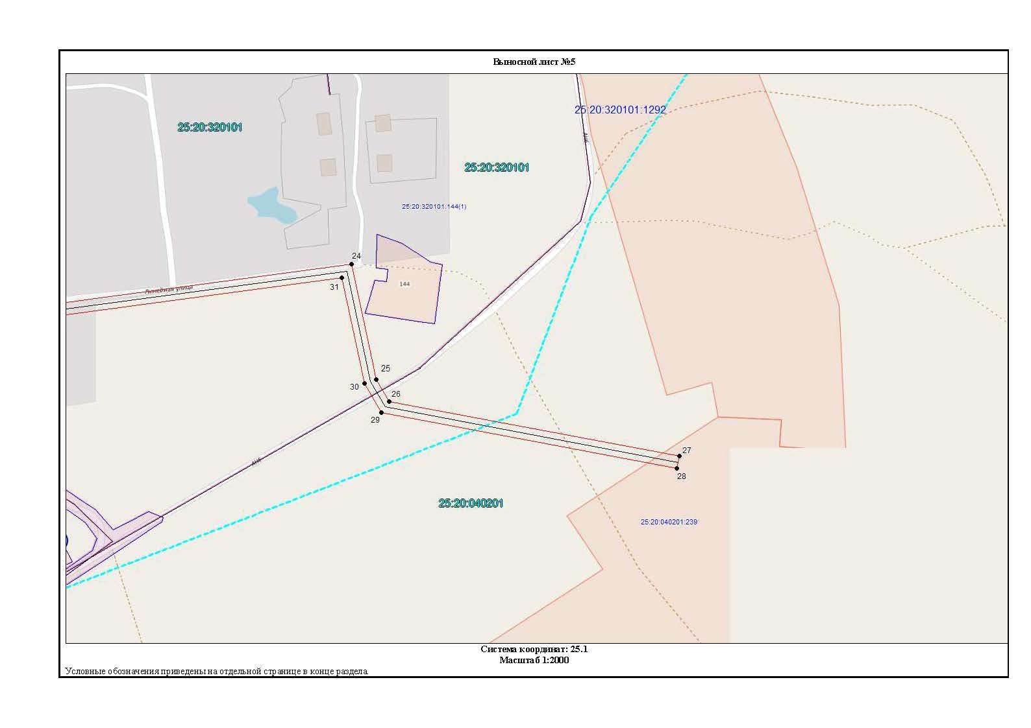
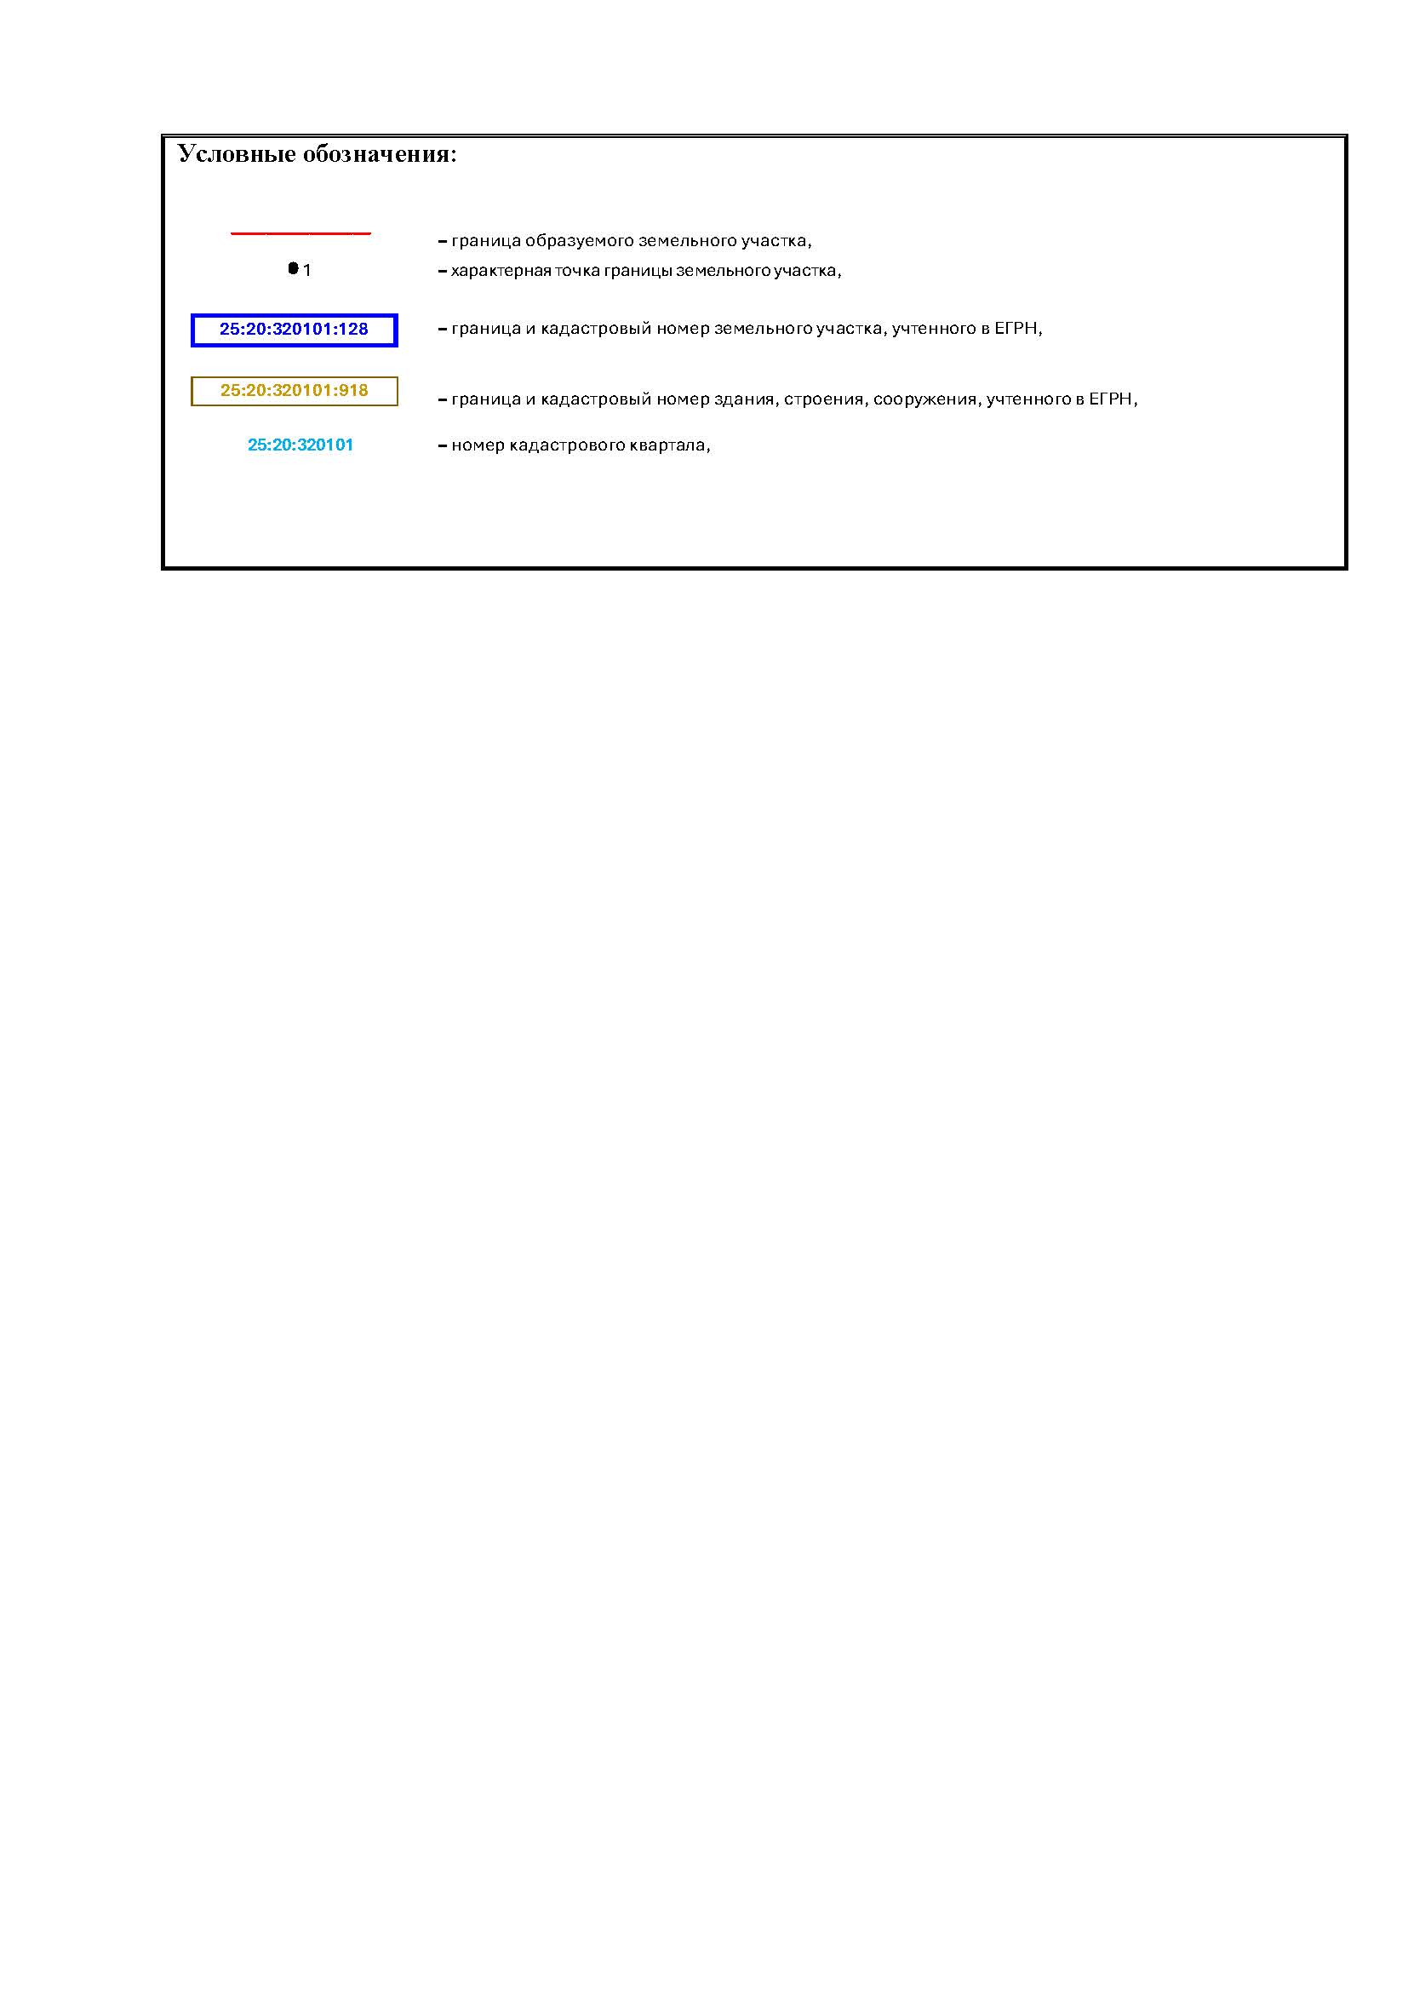

©Бюллетень муниципальных правовых актов
Хасанского муниципального округа

ВЫПУСК № 20

19 июня 2026 г.

Официальное издание, учрежденное администрацией
Хасанского муниципального округа исключительно
для издания официальных сообщений и материалов,
нормативных и иных актов Хасанского муниципального округа

Главный редактор Комогорова И.В.

Редакционная коллегия:
Комогорова И.В., Куличенко О.В., Захаренко М.А.
Издатель: Администрация Хасанского муниципального округа

________________________________
Адрес редакции:
692701 п. Славянка Приморского края, ул. Молодежная, 1.
Выпуск от 19 июня 2026 г. № 20

Тираж 9 экземпляров.
Свободная цена. Правом распространения обладает
МБУ «Централизованная библиотечная система» Хасанского муниципального округа.
Электронная версия издания размещена на официальном сайте
Хасанского муниципального округа (https://xasanskij-r25.gosweb.gosuslugi.ru/).

